平成29年6月吉日
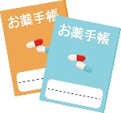
薬剤師会・居宅介護支援事業所意見交換会2017
in にこ・ふる
～実際の事例をとおしよりスムーズな連携を目指そう～
この意見交換会はこれまで3回開催し、顔の見える関係の構築もある程度のステップを踏んで来ました。「薬剤師さんに気軽に相談できるようになった」や「ケアマネさんとの距離が縮まった」などのお声を聞くことも多くなってきたように思われるところです。
今回も、1つの事例を薬剤師側とケアマネ側との両方から提供いただくことで、よりスムーズな連携を目指すあたり、在宅訪問服薬指導導入の手順やお互いが連携するうえでのマナーなどを導きだすことができるのではないかと考えているところです。

＜事 例＞
◆患者背景◆アルツハイマー型認知症 要介護状態の夫と2人暮らし
薬局に薬をもらいに来た際の様子から、薬剤師の訪問介入や介護サービスが必要と
判断し、包括に相談し介入できた事例。
この事例を通して、居宅療養管理指導導入の実際を学び、お互いの役割の理解・連携をより
深めてみませんか。参加して損はなし！

日 時：平成29年7月14日（金）１９：００～２０：３０
場 所：鶴岡市総合保健福祉センターにこ♡ふる ３階 大会議室
対 象：薬剤師、介護支援専門員、地域包括支援センター職員
内 容：① 事例報告
鶴岡地区薬剤師会 ハート調剤薬局七日町店 篠田 太朗 氏
健楽園居宅介護支援センターみはら 今井 朋子 氏
② グループ毎に情報・意見交換

研修会終了後、「vitto dining」（本町1丁目８-２０）にて懇親会を開催します。
せっかくの機会ですのでケアマネジャーと楽しく交流しましょう！（会費3,000円です）
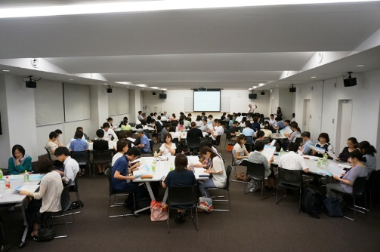
主 催： 鶴岡地区薬剤師会
鶴岡市居宅支援事業者部会
鶴岡市地域包括支援センター連絡会
鶴岡地区医師会地域医療連携室ほたる

申し込みは別紙申込書を用いて7月3日（月）まで
意見交換会2016開催の様子
ＦＡＸにてお願いいたします。

お問い合わせ：ハート調剤薬局七日町店 篠田 ☎ 33-8266
鶴岡地区医師会地域医療連携室ほたる ☎ 29-3021

鶴岡地区医師会地域医療連携室ほたる 行き
7月３日（月）
までお願いします。

ＦＡＸ０２３５－２９－３０２２

薬剤師会・居宅介護支援事業所意見交換会 申込書

事業所名

 | 参加者氏名 | いずれかに○をつけてください
１ |  | 研修会のみ参加 ・ 研修会＆懇親会参加
２ |  | 研修会のみ参加 ・ 研修会＆懇親会参加
３ |  | 研修会のみ参加 ・ 研修会＆懇親会参加
４ |  | 研修会のみ参加 ・ 研修会＆懇親会参加
５ |  | 研修会のみ参加 ・ 研修会＆懇親会参加
６ |  | 研修会のみ参加 ・ 研修会＆懇親会参加
７ |  | 研修会のみ参加 ・ 研修会＆懇親会参加
８ |  | 研修会のみ参加 ・ 研修会＆懇親会参加
９ |  | 研修会のみ参加 ・ 研修会＆懇親会参加
10 |  | 研修会のみ参加 ・ 研修会＆懇親会参加

